RELATÓRIO DE RECEBIMENTO DE ANIMAIS SILVESTRES DO MÊS DE JUNHO-JULHO PROVENIENTES DO MUNICÍPIO INADAITUBA
RG | DATA DE ENTRADA | NOME POPULAR | NOME CIENTÍFICO
44259 | 22/06/2023 | Lebre | Lepus europaeus
44260 | 22/06/2023 | Curicaca | Theristicus caudatus
44296 | 28/06/2023 | Gambá-de-orelha-branca | Didelphis albiventris
44297 | 28/06/2023 | Mão-pelada | Procyon cancrivoros
44329 | 05/07/2023 | Periquitão-maracanã | Psittacara leucophthalmus
TOTAL: 5 ANIMAIS

TABELA RESUMO
CLASSE | Nº DE ANIMAIS | %
Aves | 2 | 40%
Mamíferos | 3 | 60%
Répteis

RELAÇÃO DE ÓBITOS DE ANIMAIS SILVESTRES
RG | DATA DE ENTRADA | NOME POPULAR | NOME CIENTÍFICO | DESTINO | DATA DE SAÍDA
43019 | 02/03/2023 | Periquitão-maracanã | Psittacara leucophthalmus | OBITO | 19/07/2023
44259 | 22/06/2023 | Lebre | Lepus europaeus | OBITO | 22/06/2023
44260 | 22/06/2023 | Curicaca | Theristicus caudatus | OBITO | 28/06/2023
44296 | 28/06/2023 | Gambá-de-orelha-branca | Didelphis albiventris | OBITO | 07/07/2023
44297 | 28/06/2023 | Mão-pelada | Procyon cancrivoros | OBITO | 03/07/2023
TOTAL: 5 ANIMAIS

TABELA RESUMO
CLASSE | Nº DE ANIMAIS | %
Aves | 1 | 20%
Mamíferos | 4 | 80%
Répteis

RELAÇÃO DE SOLTURAS DE ANIMAIS SILVESTRES
RG | DATA DE ENTRADA | NOME POPULAR | NOME CIENTÍFICO | DESTINO | DATA DE SAÍDA | LOCAL SOLTURA
44045 | 20/06/2023 | Coleirinho | Sporophila caerulescens | SOLTURA | 29/06/2023 | ETEC
44049 | 20/06/2023 | Pintassilgo de cabeça-preta | Spinus magellanica | SOLTURA | 29/06/2023 | ETEC
TOTAL: 2 ANIMAIS

TABELA RESUMO
CLASSE | Nº DE ANIMAIS | %
Aves | 2 | 100%
Mamíferos
Répteis

ANIMAIS SILVESTRES PROVENIENTES DO MUNICÍPIO INADAITUBA QUE PERMANECEM EM PROCESSO DE REABILITAÇÃO NA ASSOCIAÇÃO MATA CILIAR
RG | DATA DE ENTRADA | NOME POPULAR | NOME CIENTÍFICO
36471 | 11/01/2022 | Gambá-de-orelha-branca | Didelphis albiventris
36569 | 18/01/2022 | Coruja-buraqueira | Athene cunicularia
36631 | 21/01/2022 | Periquitão-maracanã | Psittacara leucophthalmus
36633 | 21/01/2022 | Periquitão-maracanã | Psittacara leucophthalmus
36634 | 21/01/2022 | Periquitão-maracanã | Psittacara leucophthalmus
36635 | 21/01/2022 | Periquitão-maracanã | Psittacara leucophthalmus
36636 | 21/01/2022 | Periquitão-maracanã | Psittacara leucophthalmus
36637 | 21/01/2022 | Periquitão-maracanã | Psittacara leucophthalmus
36640 | 21/01/2022 | Coruja-buraqueira | Athene cunicularia
36641 | 21/01/2022 | Coruja-do-mato | Megascops choliba
36644 | 21/01/2022 | Bacurau | Nyctidromus albicollis
36806 | 01/02/2022 | Roedor (recém-nascido) | -
36942 | 08/02/2022 | Periquitão-maracanã | Psittacara leucophthalmus
36945 | 08/02/2022 | Gambá-de-orelha-branca | Didelphis albiventris
36946 | 08/02/2022 | Gambá-de-orelha-branca | Didelphis albiventris
36947 | 08/02/2022 | Gambá-de-orelha-branca | Didelphis albiventris
36948 | 08/02/2022 | Gambá-de-orelha-branca | Didelphis albiventris
36949 | 08/02/2022 | Gambá-de-orelha-branca | Didelphis albiventris
37035 | 11/02/2022 | Periquitão-maracanã | Psittacara leucophthalmus
37044 | 11/02/2022 | Gambá-de-orelha-branca | Didelphis albiventris
37045 | 11/02/2022 | Gambá-de-orelha-branca | Didelphis albiventris
37165 | 19/02/2022 | Saracura três potes | Aramides cajaneus
37345 | 28/02/2022 | Periquitão-maracanã | Psittacara leucophthalmus
37419 | 04/03/2022 | Periquitão-maracanã | Psittacara leucophthalmus
37421 | 04/03/2022 | Garça | Ardeidae
37662 | 11/03/2022 | Periquitão-maracanã | Psittacara leucophthalmus
37853 | 25/03/2022 | Sagui-de-tufo-preto | Callithrix penicillata
38784 | 28/05/2022 | Gavião-carijó | Rupornis magnirostris
38938 | 24/06/2022 | Papagaio-verdadeiro | Amazona aestiva
38953 | 28/06/2022 | Jabuti-piranga | Chelonoidis carbonaria
38954 | 28/06/2022 | Jabuti-piranga | Chelonoidis carbonaria
38955 | 28/06/2022 | Jabuti-piranga | Chelonoidis carbonaria
39266 | 17/08/2022 | Jabuti-piranga | Chelonoidis carbonaria
39475 | 09/09/2022 | Trinca-ferro | Saltator similis
39479 | 09/09/2022 | Coleirinho | Sporophila caerulescens
39482 | 09/09/2022 | Trinca-ferro | Saltator similis
39484 | 09/09/2022 | Trinca-ferro | Saltator similis
40163 | 06/10/2022 | Gambá-de-orelha-branca | Didelphis albiventris
40207 | 07/10/2022 | Coruja-do-mato | Megascops choliba
41039 | 14/11/2022 | Coruja-do-mato | Megascops choliba
41466 | 02/12/2022 | Coruja-do-mato | Megascops choliba
41669 | 16/12/2022 | Periquitão-maracanã | Psittacara leucophthalmus
41955 | 02/01/2023 | Gavião-carijó | Rupornis magnirostris
41993 | 04/01/2023 | Gambá-de-orelha-branca | Didelphis albiventris
42030 | 06/01/2023 | Tucano-toco | Ramphastos toco
42375 | 25/01/2023 | Gambá-de-orelha-preta | Didelphis aurita
42376 | 25/01/2023 | Gambá-de-orelha-preta | Didelphis aurita
42377 | 25/01/2023 | Gambá-de-orelha-preta | Didelphis aurita
42378 | 25/01/2023 | Gambá-de-orelha-preta | Didelphis aurita
42462 | 01/02/2023 | Periquitão-maracanã | Psittacara leucophthalmus
42607 | 10/02/2023 | Periquitão-maracanã | Psittacara leucophthalmus
42740 | 16/02/2023 | Periquitão-maracanã | Psittacara leucophthalmus
42858 | 24/02/2023 | Periquitão-maracanã | Psittacara leucophthalmus
42896 | 27/02/2023 | Periquitão-maracanã | Psittacara leucophthalmus
43020 | 02/03/2023 | Coruja-do-mato | Megascops choliba
43381 | 24/03/2023 | Tucano-toco | Ramphastos toco
43558 | 06/04/2023 | Periquitão-maracanã | Psittacara leucophthalmus
43559 | 06/04/2023 | Periquitão-maracanã | Psittacara leucophthalmus
43637 | 14/04/2023 | Jabuti-piranga | Chelonoidis carbonaria
43732 | 28/04/2023 | Periquitão-maracanã | Psittacara leucophthalmus
43733 | 28/04/2023 | Periquitão-maracanã | Psittacara leucophthalmus
43734 | 28/04/2023 | Gambá-de-orelha-branca | Didelphis albiventris
43772 | 05/05/2023 | Macaco-prego | Sapajus sp.
43875 | 25/05/2023 | Jiboia | Boa constrictor
44044 | 20/06/2023 | Trinca-ferro | Saltator similis
44046 | 20/06/2023 | Canário-da-terra | Sicalis flaveola
44047 | 20/06/2023 | Canário-da-terra | Sicalis flaveola
44048 | 20/06/2023 | Canário-da-terra | Sicalis flaveola
44050 | 20/06/2023 | Encontro | Icterus pyrrhopterus
44329 | 05/07/2023 | Periquitão-maracanã | Psittacara leucophthalmus
TOTAL: 70 ANIMAIS

RELATÓRIO FOTOGRÁFICO DE ANIMAIS SILVESTRES NO MÊS DE JUNHO-JULHO DO MUNICÍPIO DE INDAIATUBA

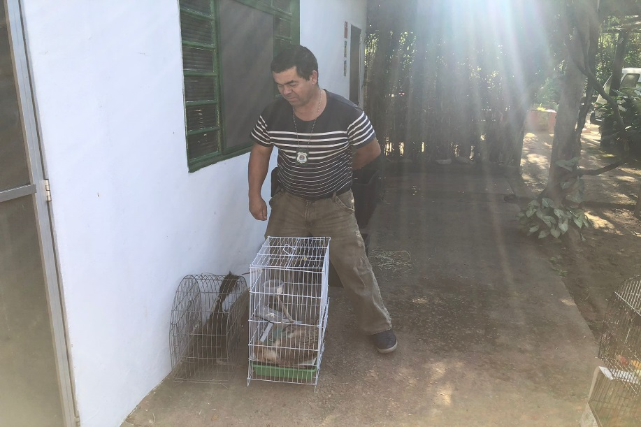
(44259) - Lebre, encontrado em via pública, taquipneico e com ausência de sensibilidade de membros pélvicos; e (44260) - Curicaca, com ausência de movimentos de membros pélvicos e presença de piolhos. Entregue pela Secretaria do Meio Ambiente de Indaiatuba no dia 22-06-2023.

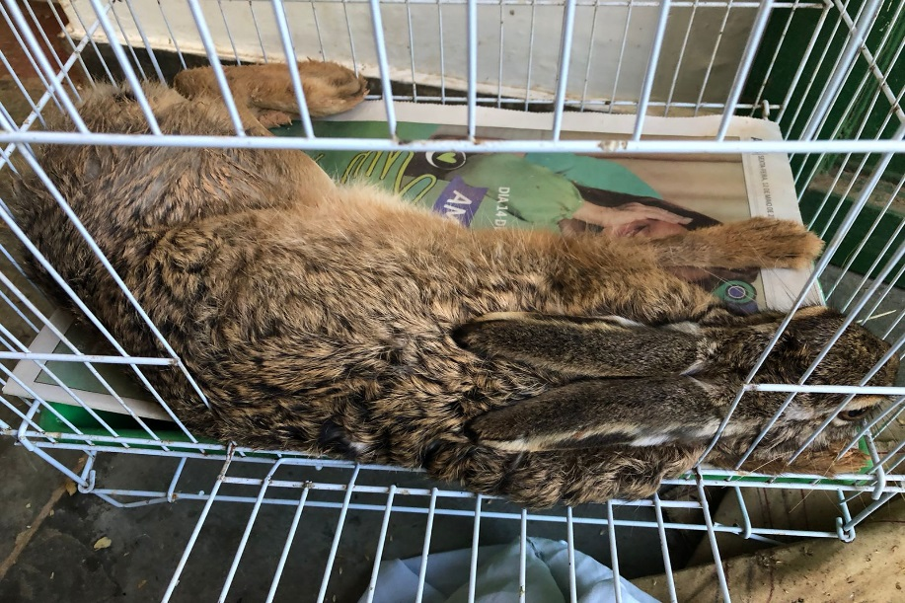
(44259) – Lebre.

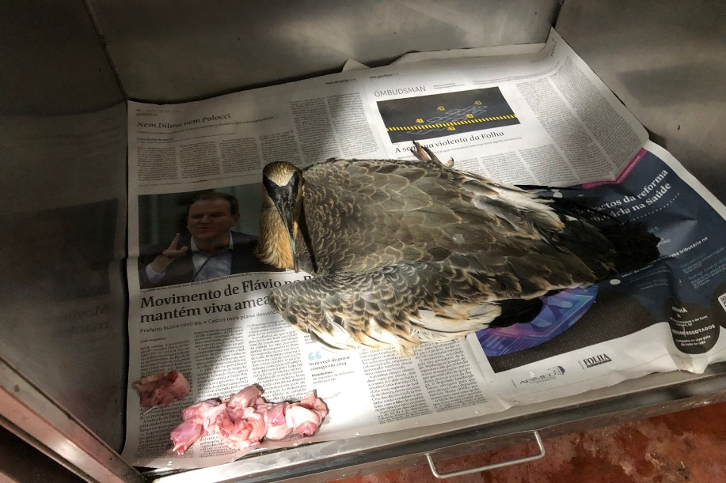
(44260) – Curicaca.

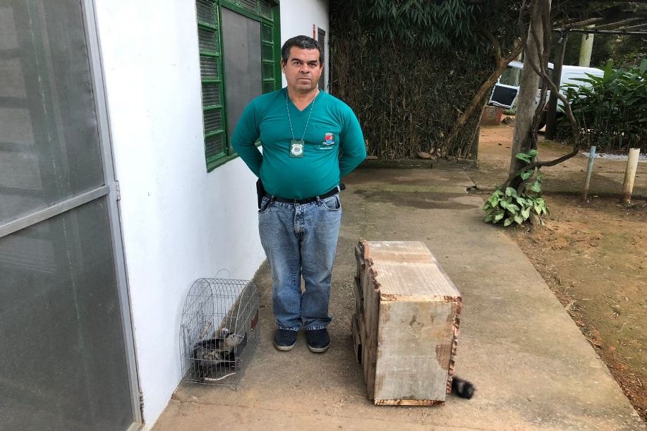
(44296) – Gambá-de-orelha-branca, encontrado em empresa, com lesões em membros; e (44297) - Mão-pelada, vítima de atropelamento. Entregues pela Prefeitura de Indaiatuba no dia 28-06-2023.

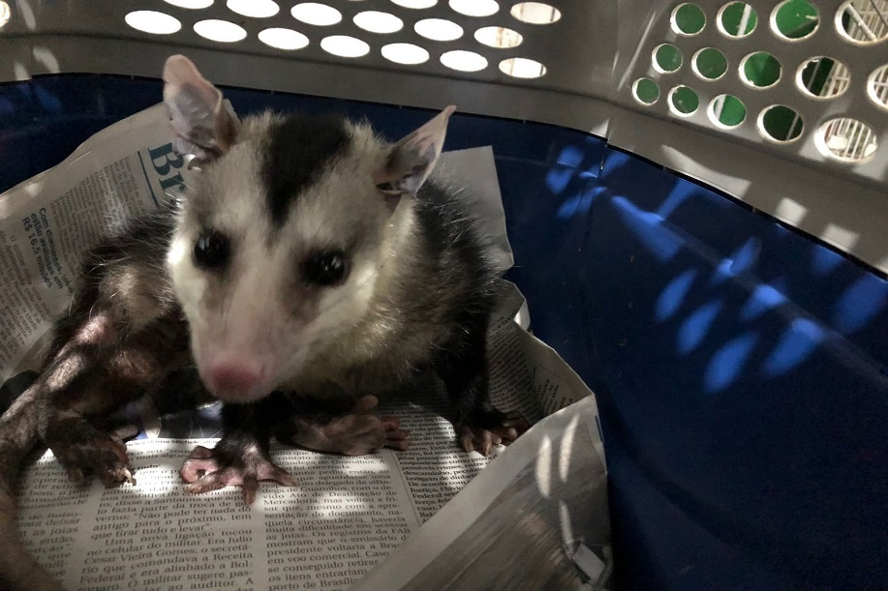
(44296) – Gambá-de-orelha-branca.

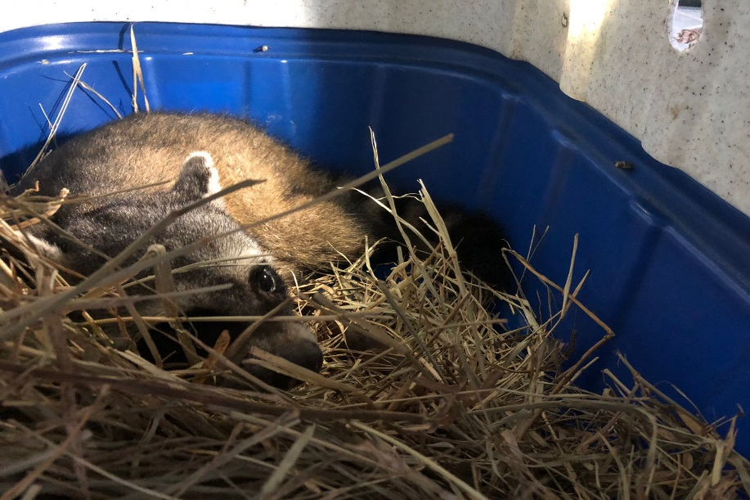
(44297) - Mão-pelada.

(44329) - Maritaca, apreensão, apresenta mansidão e obesidade. Entregue pela Polícia Militar Ambiental de Indaiatuba no dia 05-07-2023.

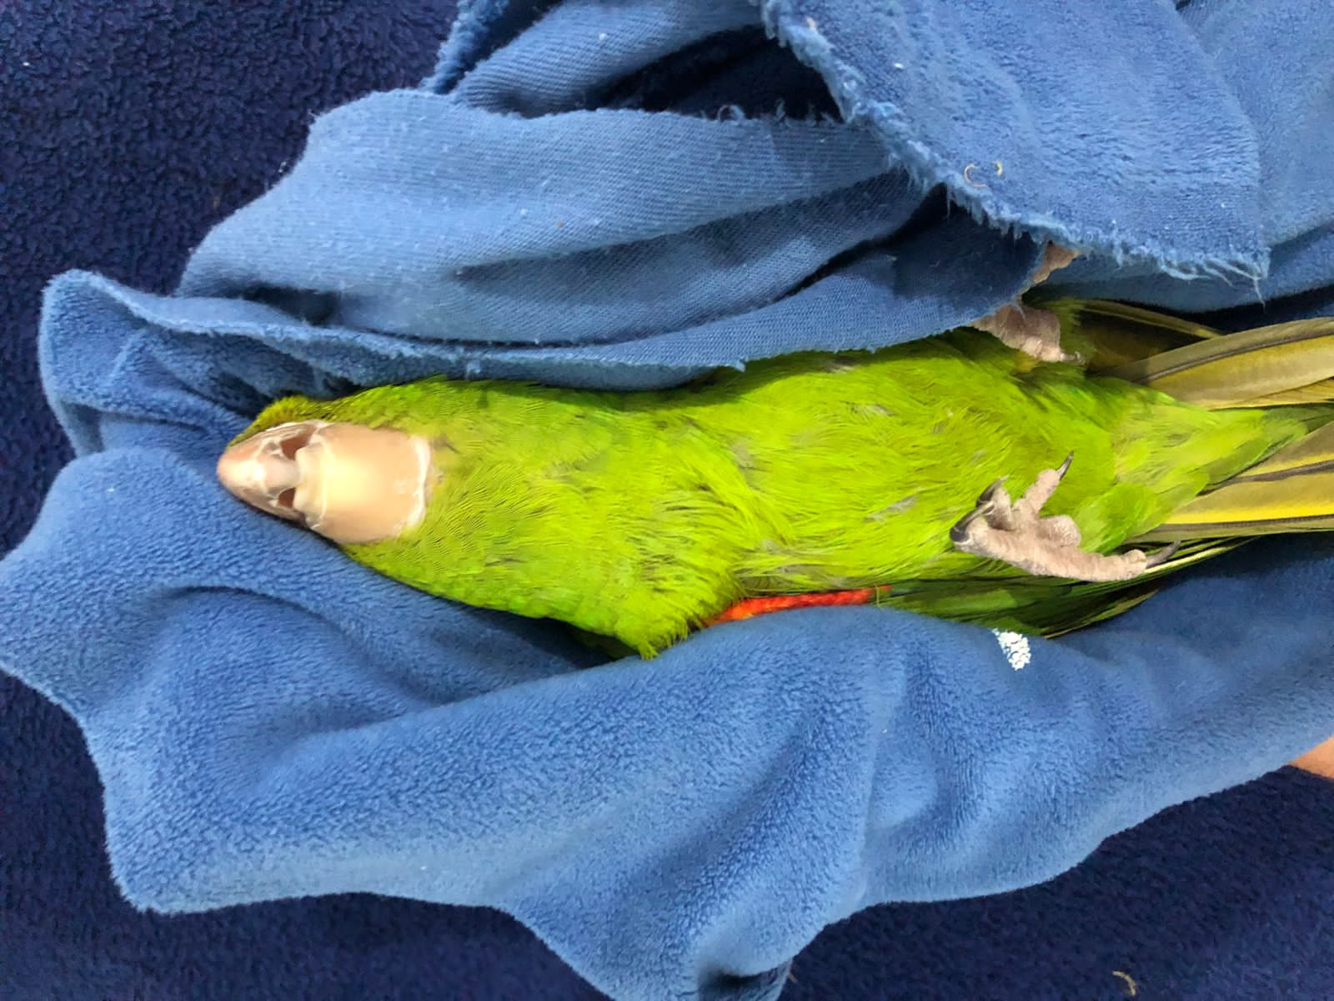
(44329) – Maritaca.

